**SKYTTELPASS – overfør brikke.**

**1.** Logg inn i [KUNDEPORTALEN](http://www.circlek.no/bedrift/kundeportal-kort) - på venstre side finner du Vei-og fergeavgift. 

**2.** Klikk på «Vei -og fergeavgift». Du kommer da inn i vårt bestillings,– og vedlikeholdssystem for BOMBRIKKER (OBU -On Board Unit)

**3.** Språk kan endres oppe til høyre i bildet.

**4.** Sjekk at du er på riktig kunde (noen av dere har flere kundeforhold)- klikk på «A*dministrer og bestill»*

**5.** Neste side vil vise deg flere bokser med valg, og disse to er de viktigste:

Skulle disse ikke komme opp, gå inn på min adresse, og legg inn manglende info om firma.

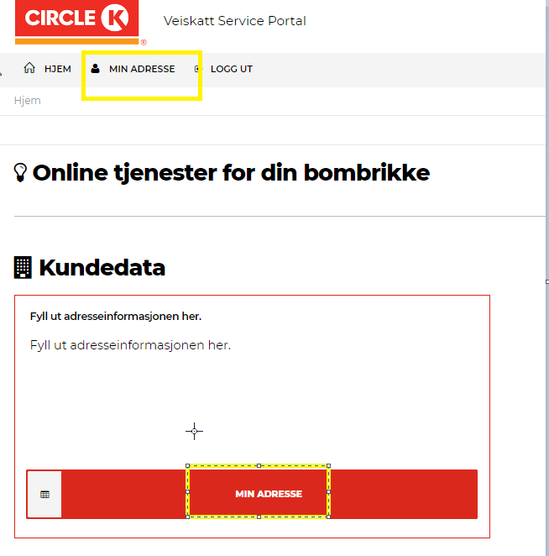

**6.** Klikk på *OBU/Administrer* i menylinja, og du får opp alle disse boksene:

**7.** Sjekk om bilen allerede ligger registrert ved å klikke deg inn i «*Bombrikke oversikt».*

**8.** Hvis den ikke ligger der, gå tilbake og inn i «*Kjøretøyadministrasjon»*. Her skal bilen registreres før brikke kan overføres.

**9.** Registrer bilen ved å fylle inn alle disse obligatoriske feltene:

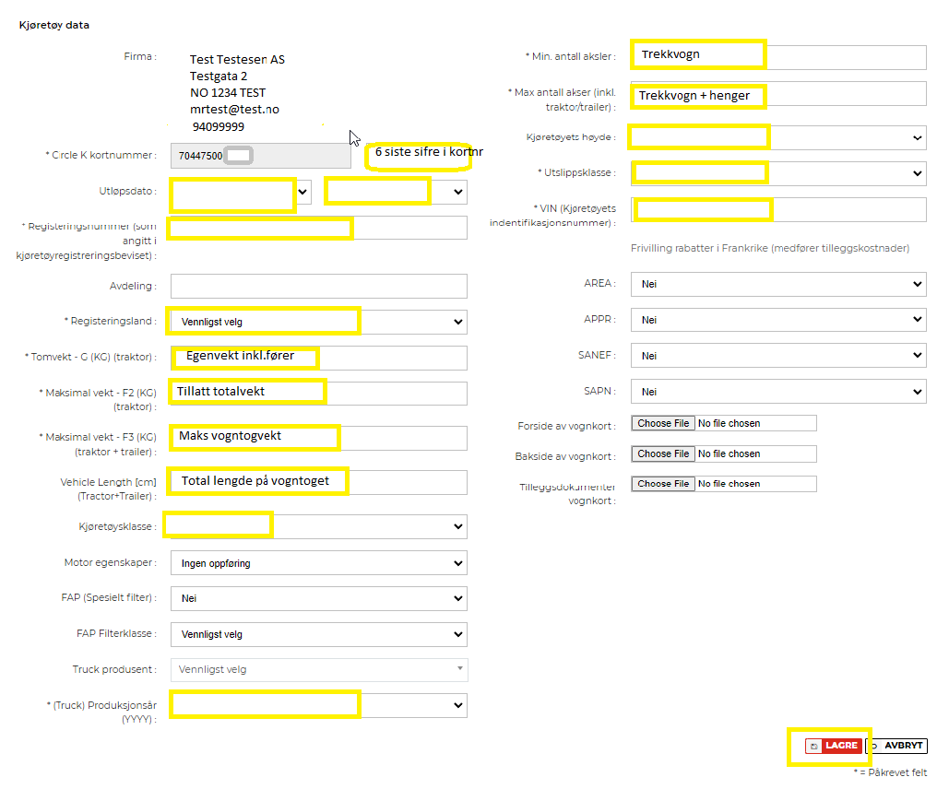

Det er også lurt å merke truckkortet med bilnummeret , slik at det er enklere å se hvilken bil transaksjonene kommer på, på fakturaen.

(Dette gjøres i Circle K kundeportalen)

**10.** Klikk på «*Bombrikke overføring*» på hovedsiden med alle boksene. Søk opp brikke/bilnr. som skal endres. Klikk på *«Overfør OBU»*

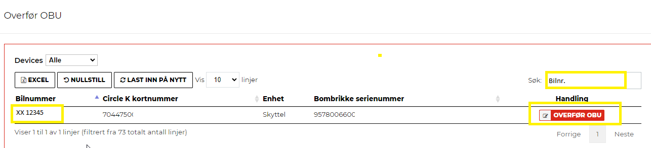

Dobbeltsjekk at brikkenr. stemmer og klikk på bilnr. som brikke skal overføres til.

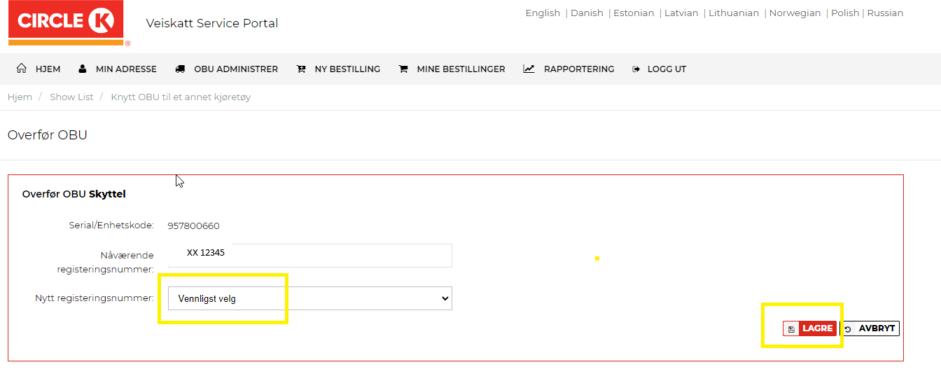

**11.** Du kommer så tilbake til siden *«Overfør OBU»*

**12.** Gå opp på *«Mine bestillinger»* i menyen over. Der finner du ditt ordrenr., og du ser at ordren er registrert som pågående.

**13.** Når ordren er lukket, så skal saken være i orden, og brikka klar til å brukes på ny bil.

**14.** Hvis gammel bil er registrert med Moss-Horten abonnement og/eller fergekort, vil dette overføres til ny brikke.

**15.** Hvis det er bestilt fergeabonnement trår ikke dette i kraft før dere har mottatt fergekort.